ЯМЩИКОВА НАДЕЖДА ГЕННАДЬЕВНА

депутат Таймырского Долгано-Ненецкого районного Совета депутатов пятого созыва

Дудинский одномандатный избирательный округ № 2

член фракции Всероссийской политической партии «Единая Россия»

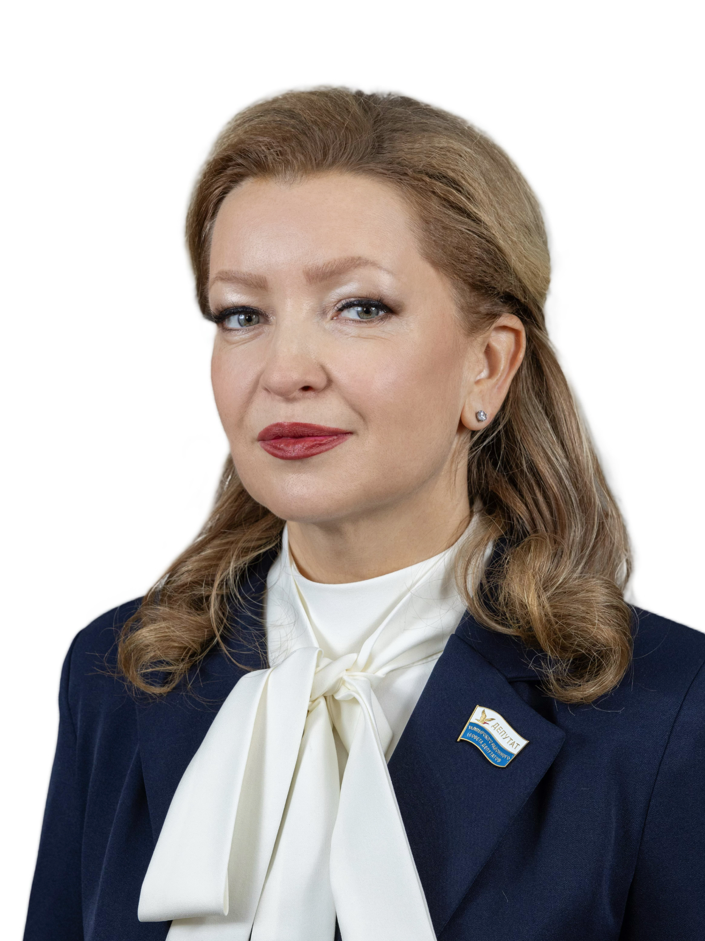

Входит в состав постоянной комиссии:

- по социальной политике.

Дата и место рождения:

13 апреля 1978 года, Иссык-Кульской область, г. Каракол.

Образование:

Высшее, 1997 год - Каракольское государственное музыкальное училище имени Ыбырая Туманова, теория музыки (преподаватель детской музыкальной школы);
2004 год - Московская финансово-юридическая академия, юриспруденция.

Профессиональная переподготовка: 2018 г. - Международный центр образования и социально-гуманитарных исследований, г. Москва, менеджмент организации, контрактный управляющий.

Трудовая деятельность:

август 1997 г. - ноябрь 2017г. - Муниципальное бюджетное учреждение дополнительного образования «Детская школа искусств им. Б.Н. Молчанова», преподаватель;

ноября 2017 г. - настоящее время - Муниципальное бюджетное учреждение дополнительного образования «Детская школа искусств им. Б.Н. Молчанова», директор.

Общественно-политическая деятельность:

многолетняя культурно-просветительская деятельность, разработка и реализация социально-культурных проектов, направленных на развитие детей и молодежи Таймыра, сохранение традиционного хореографического, музыкального, декоративно-прикладного и изобразительного искусства коренных народов Севера, участие в городских общественных мероприятиях и муниципальных благотворительных акциях.

Награды, звания, спортивные разряды:

- Благодарственное письмо Главы города Дудинки;

- Почетная грамота Главы города Дудинки;

- Благодарность Главы Таймырского Долгано-Ненецкого муниципального района;

- Почетная грамота Главы Таймырского Долгано-Ненецкого муниципального района;

- Благодарственное письмо Министерства культуры Красноярского края;

- Почетная грамота Министерства культуры Красноярского края;

- Благодарность командующего Сибирским округом войск национальной гвардии РФ;

- Благодарственное письмо Законодательного Собрания Красноярского края;

- нагрудный знак «Призвание» за победу в Дудинском городском конкурсе профессионального мастерства в области культуры.

Семейное положение:

не замужем

10 сентября 2023 года избрана депутатом Таймырского Долгано-Ненецкого районного Совета депутатов пятого созыва.

